Názov článku v anglickom jazyku

Meno a priezvisko autora
Abstrakt
Text abstraktu.
Abstrakt musí byť napísaný v anglickom jazyku. Doporučený obsah je 200 slov. Abstrakt sa nečlení na odstavce a neobsahuje citácie. Má obsahovať cieľ článku, použité metódy, výsledky a závery článku.
Kľúčové slová
Kľúčové slová v anglickom jazyku. Doporučený počet je 3 až 7 slov.

I. Úvod
Text úvodu.

II. Hlavný text
Text hlavného textu: MS Word; typ písma Times New Roman 12; riadkovanie 1,5; zarovnanie do bloku. Očakávaná dĺžka príspevku by mala presahovať 10 strán.
Pre citácie používajte poznámky pod čiarou alebo Harvardský spôsob citovania, napríklad… Baláž (2008).
Všetky rovnice by mali byť riadne očíslované, napríklad (1).
Tabuľky a obrázky môžu byť v čiernobielom alebo farebnom prevedení. Príklady zobrazenia tabuliek a obrázkov nájdete ďalej v šablóne. Očíslované tabuľky a obrázky, prosím, pošlite aj v prílohe, aby sa dalo s nimi ďalej pracovať.
Prosím Vás, nepoužívajte žiadne iné formátovanie ako to, ktoré je preddefinované v tejto šablóne (odstavce, tabulátory, medzery a pod.).

Tabuľka 1: Podiel poberateľov príspevku na bývanie v hmotnej núdzi (v %)
 | 2013 | 2014 | 2015 | 2016
Príspevok na bývanie | 42,7 | 44,6 | 48,5 | 48,6
Zdroj:
Obrázok č.1: Počet zahraničných študentov v Európe v rokoch 1998 až 2012
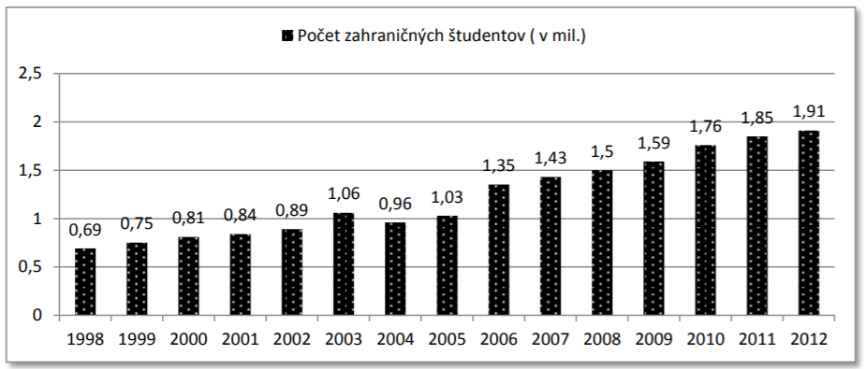
Zdroj: Chrančoková (2013), OECD, EUROSTAT

III. Ďalšia kapitola
Všetky hlavné kapitoly aj s úvodom a záverom by mali byť číslované rímskymi číslicami.

IV. Záver
Text záveru.
Poďakovanie / Financovanie
Tu môžete uviesť poďakovanie, resp. odkazy na granty a iné zdroje financovania.
Literatúra
Prosím na citovanie literatúry používajte citačný štýl APA. Všetky zdroje použité v texte by mali byť uvedené v zozname použitej literatúry.
Vzory citovania:
Články v odborných časopisoch
Autor (Rok). Názov článku. Názov časopisu, roč.(č.), strany.
Napr.: Williams, A. M., Baláž, V., & Wallace, C. (2004). International labour mobility and uneven regional development in Europe: human capital, knowledge and entrepreneurship. European Urban and Regional Studies, 11(1), 27-46.

Knihy
Autor (Rok). Název knihy (vydání). Místo vydání: Nakladatel.
Např.: Williams, A., & Baláž, V. (2014). International migration and knowledge. Routledge.

Kapitoly v knihách
Autor (Rok). Názov kapitoly. In Editor (ed.). Názov knihy (vydanie). Miesto vydania: Nakladateľ.
Napr.: Holmes, S. (1988). Precommitment and the Paradox of Democracy. In Elster, R., Slagstad, R. (eds.). Constitutionalism and Democracy (1st ed). Cambridge: Cambridge University Press.

Webové stránky
Autor/Spoločnosť. (Rok zverejnenia). Názov stránky. Dostupné z “URL” (dátum citácie).
Napr.: Prognostický ústav CSPV SAV (2018). Prognostické práce: Pokyny pre autorov. Dostupné z http://prog.sav.sk/index.php/pokyny-pre-autorov (26. 09. 2018).
Prílohy
Všetky prílohy by mali mať názov a číslo, napr. Príloha 1.

Afiliácia (s uvedením celé adresy v anglickom jazyku) a e-mail autora, napr. Centre of Social and Psychological Sciences, SAS, Šancová 56, 811 05 Bratislava, Slovakia. E-mail of author.
Baláž (2008).

